GRENSVERLEGGENDE KUNSTENAARS
In Fashion, Musiarts
Arianne Ippel
IRIS VAN HERPEN

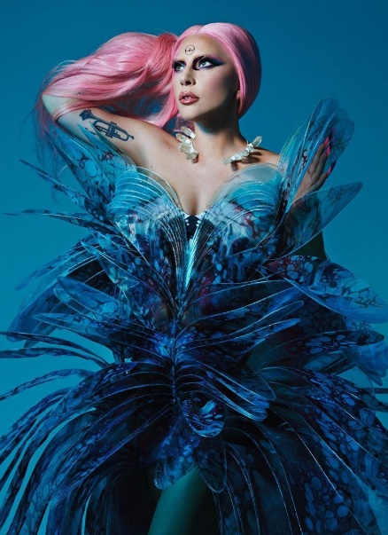
Iris van Herpen is een innovatieve, Nederlandse designer die bekend staat om het combineren van wetenschap en technologie in ontwerpen. Ze maakt elke collectie een zeer gedetailleerd vakmanschap dat vele ‘uit de mode’ oftewel verloren en vergeten ontwerptechnieken toepast. Zij laat zien dat mode niet alleen gaat dan de kleding zelf, maar ook om de kunst, wetenschap en technologie.
Het werk dat ik van haar heb gekozen is de Hydrozoa dress van haar Spring/Summer 2020 “Sensory Seas” Haute Couture collection. Het werk wordt hier gedragen door Pop icon Lady Gaga voor haar promotional photoshoot voor Chromatica. De jurk bestaat variërend van Donker Paarse kleuren, Turquoise tinten en Baby-blauw. Dit werd voornamelijk aangebracht met olieverf op 3D gelaagde transparante lasercut bladeren. Daarna is het thermisch gebonden aan transparante digitaal bedrukt glasorganzalagen. De hele gedachte erachter is dat het op een Koraal plant gaat lijken, net zoals alle andere jurken die dezelfde opbouw hebben van deze collectie.
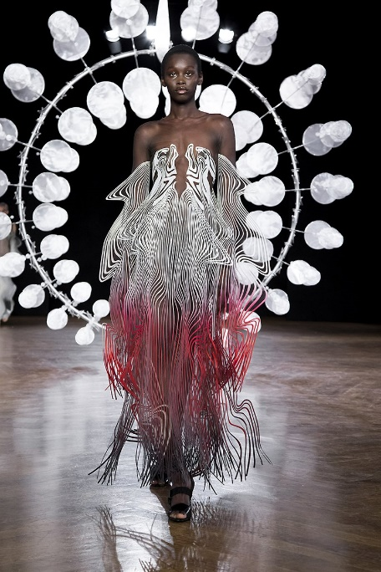
Het tweede werk is ‘Hypnosis’ van haar Fall 2019 Couture collectie. Iris was geinspireerd bij de werken van de Amerikaanse kunstenaar Anthony Howe (massacultuur). 'De ''Hypnosis-collectie'' is een hypnotiserende visualisatie van het natuurlijke decor, de symbiotische cycli van onze biosfeer die de lucht, het land en de oceanen met elkaar verbinden. Daarnaast weerspiegelt het werk de voortdurende ontleding van de ritmes van ons leven en resoneert het met de fragiliteit in onze verweven werelden.'
Iris van Herpen heeft de populariteit van haar Camp Fashion zeker te danken aan Massamedia; massamedia is een middel om massacultuur op een proffesionele manier te verspreiden. Dat kan door middel van Social Media, Tv of de pers. Social media is een zeer belangrijk middel: Fashion Brands, Fashion Accounts en Celebrities posten over Fashion. Denk aan Lady Gaga; met 45 miljoen Instagram volgers post ze fotos van haar recente photoshoot waarbij ze kleding van Iris van Herpen draagt. Dat is ook de manier waarom ik van Herpen ken en nu ook een fan ben van haar fashion. De tweede reden waarom dit tot Massacultuur behoort, is omdat het geheel ‘Camp Fashion’ een stroming is in de moderne tijd.
https://youtu.be/72yAm_csi20

JUNYA WATANABE
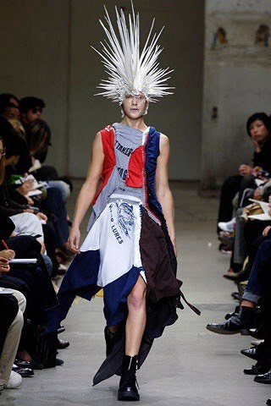
Watanabe is een revolutionaire Japanse designer. Hij heeft lang in dienst gezeten bij Rei KawaKobo, de hoofd van het wel bekende merk Comme Des Garcons. Hij maakt gebruik van synthetische en technologische, geavanceerde textiel en stoffen. Zijn designs worden als futuristisch bechouwd, dat houdt in dat zijn stijl kenmerkend zijn voor snelheid, energie, agressie, krachtige lijnen, vooruitgang en nieuwe technologie.
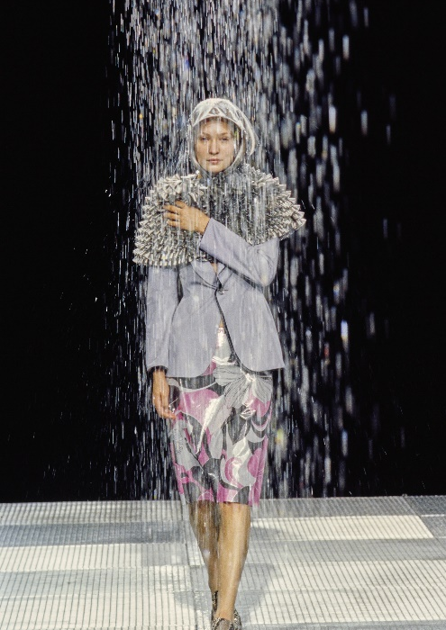
2006 Spring Couture; een collectie uit 2006 waarvan de eindeloze herhalingen van nieuwe dimensies gaven aan een kledingstuk dat als saai en klassiek werd beschouwd. Onvergeetelijke damescollecties van een half decennia geleden verkende elementen uit bijna elke basisgarderobe: legermutsen, pufferjassen, matrozenstrepen. Ze waren opmerkelijk omdat ze een wijde en breedte ontleenden aan eenvoudige basisstukken. Vandaag de dag zijn het belangrijke punten geworden voor andere ontwerpers. Het is moeilijk voor te stellen dat een ontwerper zo'n kledingstuk gaat ontwerpen zonder eerst te kijken naar wat Watanabe heeft gedaan.

Spring/Fall Couture 1999-2000
Deze collectie toonde voor het eerst het gebruik van textiel in "functionele" omkeerbare kledingstukken. In de midden van de catwalk hielden de modellen elkaar vast om te helpen met hun kledingstukken om het om te keren. Dit toonde de praktische kant van Junya's creativiteit; iets dat altijd al in zijn werk naar voren kwam, maar nooit als in deze collectie. De runway was revolutionair voor Junya en gaf hem uiteindelijk de basis om zijn label verder uit te breiden. Na deze legendarische collectie, breidde Junya in 2001 zijn zelfbenoemde lijn uit met de introductie van MAN, zijn eerste herenkledinglijn die zijn merk een stapje hoger zette. In de loop der jaren is Junya uitgegroeid tot een van de bekenste designers die de grenzen blijft verleggen van wat elke dag kan worden gedragen.

YOHJI YAMAMOTO
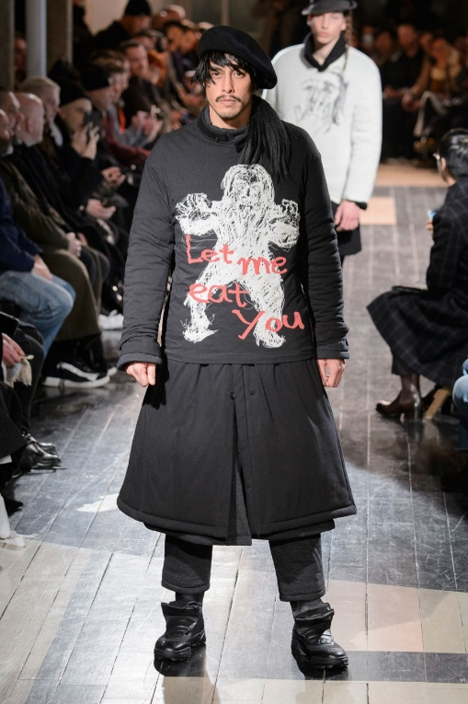
Yamamoto is een genie als het komt op artistieke expressie en ontwerpt kleding op een manier waarbij gecreeerde designs meer dan zijn dan alleen een kledingstuk; zijn aesthetic is voornamelijk vakkundige stofmanipulaties in oversized silhouettes. Ook wordt er zeer neutraal naar de genders gekeken; kledingstukken zijn voor iedereen en dus niet specifiek voor een gender.
Belangrijke grafische elementen zijn voornamelijk verfkrabbels, schetsen en tekeningen die gemaakt zijn. deze elementen zien we ook weer terug in de 2016 Fall/Winter 2016 Couture. We zien hier een schets van een soort pop/mens met daarover heen een simpele tekst in het rood. Dit design, oftewel de hele collectie bestaat uit een zwarte basis met daarop afgedrukte graphics.Er is een overvloed aan kledingstukken aan designs deze collectie, variërend van New Era Japan's diepe "Urban Pack" tas tot een slanke visserspet tot een 59FIFTY met klittenband patch en zelfs een kleine hoed sleutelhanger. Dit is ook grensverleggend, omdat de genderkloof een very important topic is op dit moment. Vroeger, de ouderwetste tijd was het Man, vrouw. Nu zijn er meerdere genders zoals non-binary, genderfluid, whatsoever. Yamamoto is een van de eerste designers om designs te maken die en trendsetting is, en die ook nog is voor iedereen not regarding what gender.
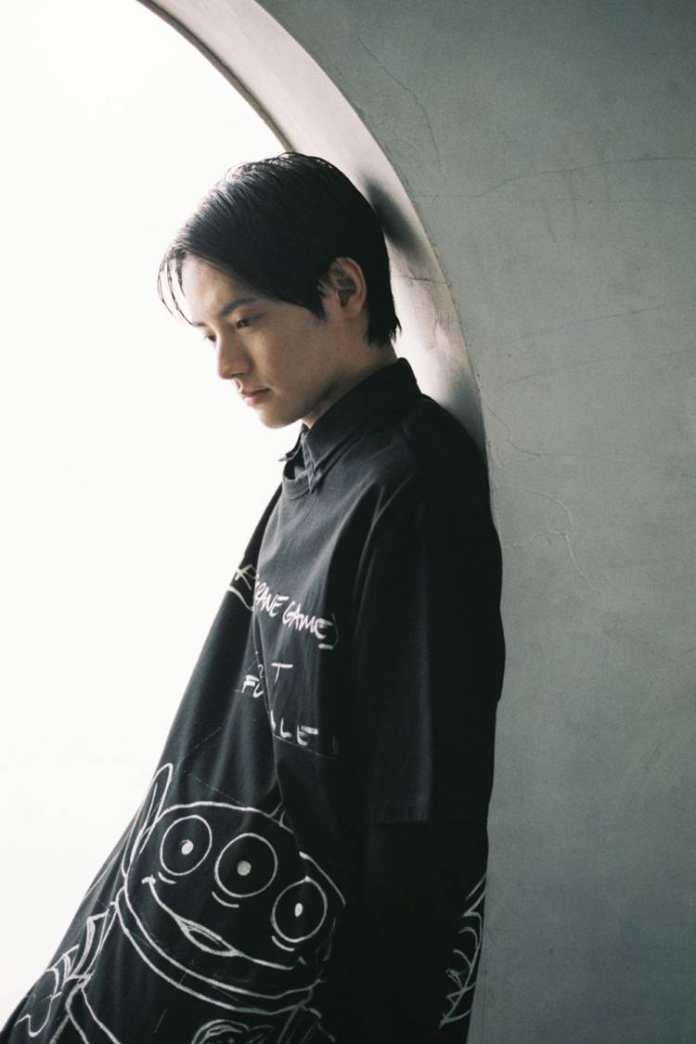
Yamamoto heeft over de jaren heen al zeker wat collaborations gehad om mee te flexen; zoals Devilman en One Piece. Disney’s Pixar aniamtion studio is een collaboration aangegaan voor de upcoming Toy Story, 2021. Het is modern, maar toch nog passend bij de bestaande Yamamoto kleding. De jas, truien, shirts en tees zijn allemaal uitgedrukt in oversized, slouchy sillhouettes. Het ontwerp van de jas met capuchon is omkeerbaar, de oversized capuchon heeft verstelbare ritsen en een overhemdjurk heeft extra proporties waardoor de nadruk ligt op de grafische elementen in het hart van de collectie. Cruciaal in de collectie zijn de illustratieve "vintage" tekeningen die elk stuk sieren. Deze illustraties representeren de pixar’s Toy Story characters zoals dinosaurus Rex, de Alien van Pizza Place, etc.

NERI OXMAN
Neri Oxman is een multi-talent; ontwerpster, architect en professor MIT media. Ze maakt gebruik van computer-design en digitale fabricage van wetenschappelijke materialen. Haar visie is om door de mens gemaakte en natuurlijke omgevingen met elkaar te verbinden. Door 3d-geprinte mode, is ze een van de designers die tot de massacultuur behoort met vernieuwende, en toch verspreidende design.

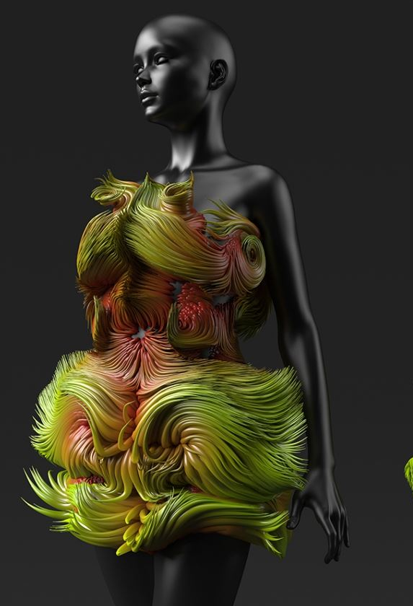
WANDERERS, 2014
‘Traveling to destinations beyond planet Earth involves voyages to hostile landscapes and deadly environments. Crushing gravity, amonious air, prolonged darkness, and temperatures that would boil glass or freeze carbon dioxide, all but eliminate the likelihood of human visitation.’
Wanderers bied de mogelijkheid om buiten de ‘gewone wereld’ te stappen en nieuwe dingen te ontdekken die normaal ongewoonlijk beschouwd worden. 3D-geprinte, draagbare haarvaten, ontworpen voor interplanetaire pelgrims, zijn doordrenkt met synthetisch gemanipuleerde micro-organismen om het ‘vijandige’ draagbaar te maken.

ZUHAL; SATURNS WANDERER
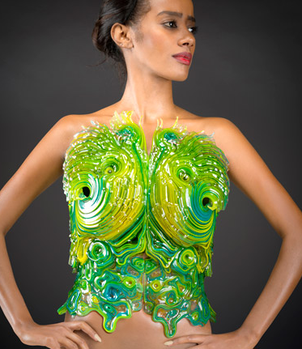
Elk design is ontworpen voor een specifieke omgeving, om het zo te zeggen. Bepaalde elementen van een atmosfeer, de aarde. Klassieke elementen die in het achterhoofd zijn gehouden voor elk design zijn: zuurstof, fotonen, biobrandstoffen, biomassa en calcium. Daarnaast is Neri Oxman ook zeer onder de indruk van astronomie en hemellichamen, wat van nature Arabische afkomst is; daarom heeft ze elk design van de Wanderers in het Arabisch vernoemd naar planeten: Mushtari (Jupiter), Zuhal (Saturnus), Otaared (Mercurius); en Qumar (de Maan). Het woord "planeet" komt van de Griekse term planeten dat "zwerver" betekent, vertaald ‘Wanderer’.
Saturnus staat bekend om zijn wervelstormen die zich vormen waar er een wind onstaat in enorme die door de atmosfeer van de planeet waaien. Het weerspiegelt de planeet en de mythologie, en vertegenwoordigt vruchtbaarheid en groei.
De garment is bedekt met een dichte harige textuur die de wervelwinden van Saturnus representeert.

ISSEY MIYAKE
Issey Miyake is een designer uit de jarenn 70 die gebruik maakt van de ontwikkeling van nieuwe technolgieen. Zijn concepten dagen het conventionele uit en probeert de verbinding tussen het lichaam en de stof te laten zien. ‘Design is not for philosophy but for life.’ Hij laat zijn creativiteit op de vrij loop. Hij staat ook bekend om zijn vooruitstrevende modernisering die gebruik maakt van nieuwe technologieën in combinatie met historische en traditionele technieken.

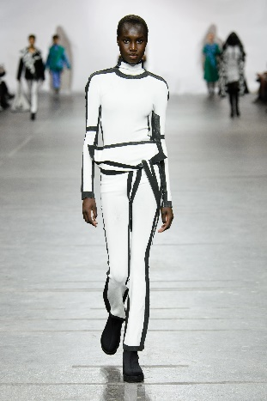
2020 Fall/winter Couture: Making Speaking, Speaking Making
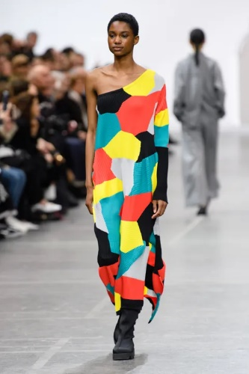
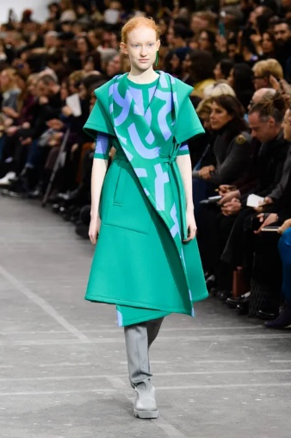
‘ How can human creation unify the diversity of humans?’. Dat was de vraag die Issey in zijn hoofd had als inspiratie voor deze collectie. Het begon met een nadruk op individualiteit. De achtergrond was een wit laken met daarop een zwarte omtrek van een mens in een outfit. Een man kwam tevoorschijn en schilderde blijkbaar een nieuwe omtrek ernaast. Beide contouren werden vervolgens van de muur gescheurd om een groep modellen te onthullen in witte kledingstukken waarvan de naden en zijkanten met zwarte lijnen waren omzoomd: Lopende silhouetten van moordscènes, of kledingpatronen die recht op het lichaam werden weergegeven, deze werden gemaakt met behulp van een computerprogramma om naadloze kledingstukken af te drukken, A-POC. Deze lijnen veranderden in een patroon in panelen op kledingstukken die plotseling gekleurd waren, met wijde lappen, en gemaakt van een sponsachtig scuba-achtig materiaal. De modellen kwamen in duos naar buiten en droegen laarzen met tractorzolen, waarin ze als dansers om elkaar heen bewogen op de catwalk.
Daarna kwam een jurk, rok en trui met de naam Kone Kone, die bestond uit samengevoegde ribgebreide patches van rood, grijs, groen, zwart en geel, enkele losse geruite stukken met in kwaliteit gedrukte contourlijnen, en een jurk met franjes en een volledig gebreide jurk. De volledige looks bestonden uit modulaire, afneembare delen.

https://youtu.be/-HxgpZ7vAFUm

VIVIENNE WESTWOOD

Vivienne Isabel Swire-Westwood is een Engelse modeontwerpster. Zij maakte naam als de ontwerpster van het punktijdperk en werd een van de belangrijkste Britse ontwerpers. Haar belangrijkste handelsmerk is de geestig-bizarre combinatie van traditionele elementen. Ze luidde aan het begin van de jaren zeventig het begrip 'tegendraadse mode' in, waarbij ze veel inspiratie uit de punkwereld putte. Westwood maakte niet alleen shirts met shockerende teksten, maar ook kledingstukken met scheuren, of een overdaad aan kettingen.

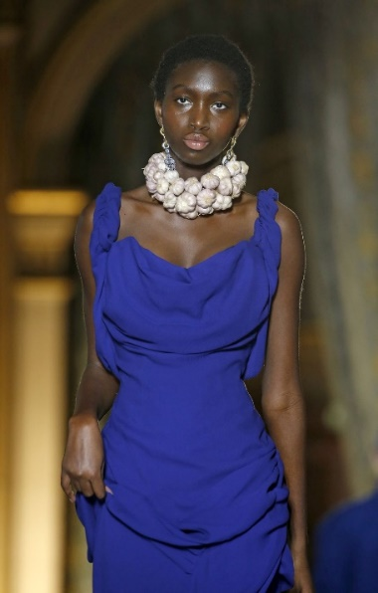
FALL/WINTER 2020
Dit model droeg een ketting van gedroogde chili en knoflook om haar nek; een poging om negatieve energie af te wenden, vertelde Kronthaler aan de Britse Vogue. ‘De manier waarop je kijkt, de manier waarop je je kleedt, het is een hele krachtige tool voor meer positiviteit, en daar moet je gebruik van maken.’ Dat was ook terug te zien in een set gigantische oorbellen, gemaakt in de vorm van het nummer negen, dat symbool staat voor ‘universele liefde en spiritueel ontwaken’. Muzikant Susanne Oberbeck zette die boodschap nog eens extra aan door de show te voorzien van wat politieke teksten, die onder meer over een revolutie en de obsessie met werk gingen.

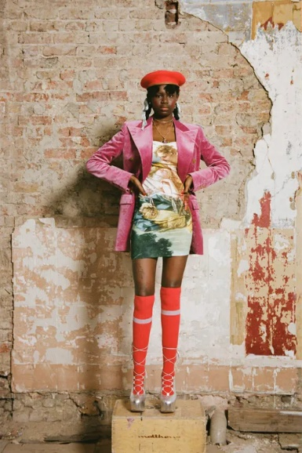
De opgefriste melange van deze collectie bevatte een print van Daphnis and Chloe, een schilderij uit 1743 van François Boucher uit de prachtige Wallace Collection, waarop een slapende herderin is afgebeeld terwijl ze wordt bekeken door een herder. De prints op overhemden, T-shirts, denim, rompertjes, jurken en een parka in kekke jasjes wedijveren met elkaar botsende ginghams, strepen, herringbones en ruiten. In tegenstelling tot Boucher, is Westwood een meester in het ondermijnen van schijnbare fatsoen om het waarachtige en weerbarstige op te roepen; haar kenmerkende penseelstreken van dronken kleermakerij en subversieve drapering waren hier in vol effect.

MAK TUMANG
Mak Tumang is een Filipijnse designer die begon als een pure, raw talent. Hij is vooorstander van moderne technieken, haute couture en zijn voortdurende streven naar luxueuze elegantie, is hij uitgegroeid tot een bekende naam en gewaardeerde persoonlijkheid in zowel de nationale als internationale modewereld. Bekend om zijn ingewikkelde borduurwerk, gedetailleerde kantwerk en uitgebreide ontwerpen, heeft hij de fashion industry veroverd. Hij heeft enorm veel beroemdheden en Pageant Queens mogen kleden.

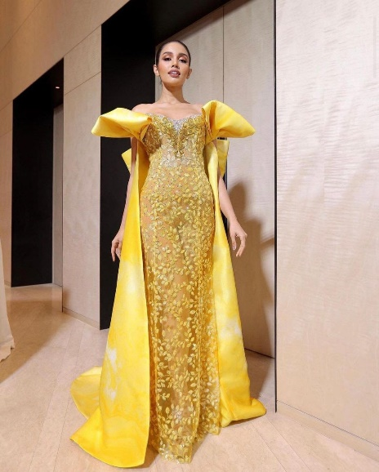
Mouawad Event, November 2020
Feminine power; de delicate strik die haar omlijst en haar schouders accentueert geeft haar een rustig zelfvertrouwen en en hij geeft de basis van de mode een nieuwe vorm met zijn elegante en unieke kledingstukken. Trouwens, dat een Filippijnse ontwerper liefde toont aan een beeldschone Thaise koningin is een zeer krachtig iets. Jarenlang hebben Aziatische landen gevochten, zoals "Filippino's zijn niet ,,Aziatisch genoeg,,". Dit is peace offering, op een bepaalde manier. Dit outstanding beauty is gemaakt voor Praveenar Singh, 1st Runner up van Miss Universe Thailand 2020.

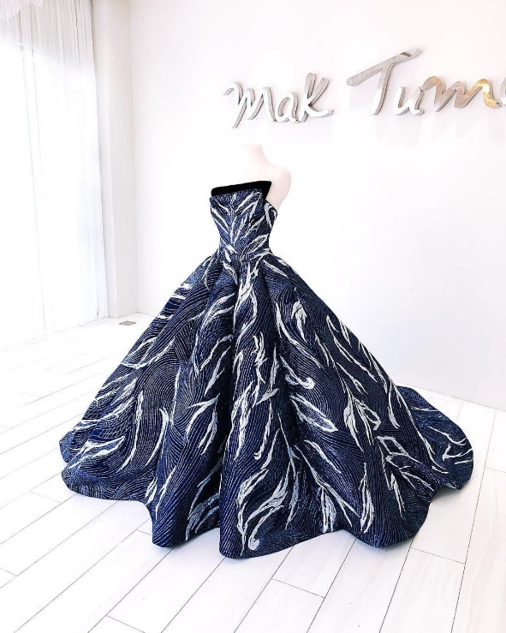
Bridal, 2018
Met deze prachtige ballgown heeft Mak Tumang de grenzen en stereotypes verbroken dat Wedding Dresses altijd wit moeten zijn. Het gebruik van een mooie, diepblauwe stof in contrast met witte details zorgen voor een mooi licht-donker contrast tussen koude kleuren. Daarnaast zien we lichtblauwe, ingewikkelde borduurwerk met gedetailleerde kantwerk om de bridal gown super outstanding en one of a kind te maken.

Pikkie William de Beer
Pikkie is een Zuid-Afrikaanse ontwerper die gespecialiseerd is in luxe en toch betaalbare mode. Hij is bekend voor het kleden van Zuid-Afrikaanse invloedrijke personen zoals Bonang Matheba en Natasha Joubert, maar hij beperkt zich niet tot het werken met beroemdheden en heeft onlangs een online platform gelanceerd dat een grote verscheidenheid aan couture stukken heeft. Hij heeft een jaarlijkse modeshow die over de hele wereld plaatsvindt, sommige in bekende modesteden zoals Parijs, Milaan en Los Angeles.

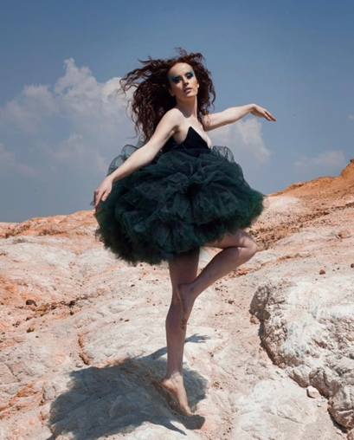
2020
Dit modestuk heeft de perfecte balans tussen edgy en speels en voldoet aan alle eisen van de huidige modetrends. De scherpe vorm van de buste contrasteert goed met de losse cilindervormige tutu. Zijn manier om geometrische vormen te gebruiken en toch rekening te houden met de samenstelling van het menselijk lichaam, maakt zijn modestukken zo impactvol en effectief.

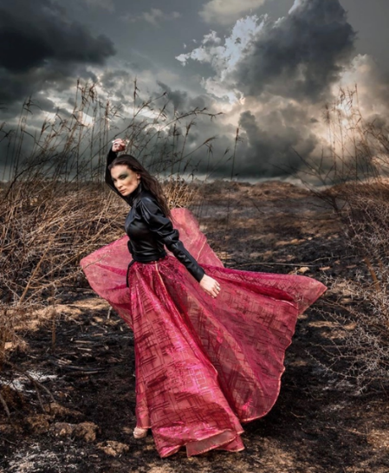
2020
Dit is een van mijn persoonlijke favoriete stukken die hij heeft gemaakt; de heldere, getextureerde stof en het natuurlijk leren jack vullen elkaar goed aan. De kracht van vrouwen komt echt goed naar vorren in dit ontwerp en geeft me een moderne "Mulan" vibe. Dit kledingstuk maakt haar taille smaller en omlijst haar figuur goed, nogmaals zijn bewustzijn van de samenstelling van het lichaam is onberispelijk, en hij voert zijn ontwerpen altijd vlekkeloos uit. Door de dramatische, donkere achtergrond springt dit kledingstuk nog meer uit.

DONATTELA VERSACE
Het aantal modehuizen dat het fashion merk Versace heeft als voorbeeld en inspiratie, is op één hand te tellen. Vandaag de dag, onder leiding van Donatella Versace , net als in de jaren '80 en '90 toen het merk nog werd geleid door haar broer Gianni, is het een universeel symbool van alles wat glamoureus en decadent is. Versace maakt geen avant-gardistische, kunstzinnige of onaantastbaar elegante kleding; het maakt kleding voor de rode loper in Cannes en voor feestjes aan boord van het megajacht tot aan een rapper in Monaco.

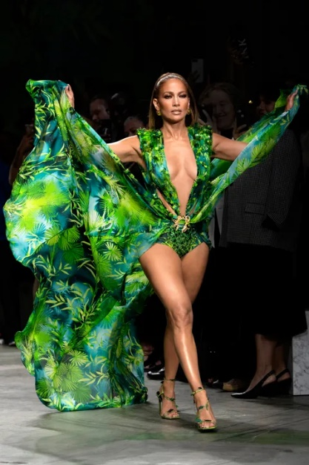
SPRING 2020
“We all follow technology; it’s at the center of our lives today, but 20 years ago it wasn’t. I’m proud that we inspired Google Images.” Haar nieuwe voorjaarscollectie vierde deze overwinning; Versace bracht de jungleprints en Google zorgde ervoor dat de Tilt Brush-technologie die de digitale kunstprojecties creëerde die op de muren van het voor de gelegenheid gebouwde geïmproviseerde Pantheon speelden - en Lopez zorgde ervoor dat het allemaal klikte. Nadat het laatste model haar rondje had gemaakt, rolden foto's van J.Lo in het iconische nummer over de muren, waarna Donatella zei: "Oké, Google, laat me nu de echte junglejurk zien", en Jennifer Lopez kwam tevoorschijn in een nog naaktere versie dan het origineel, gebronsd, gespierd en prachtig als altijd.

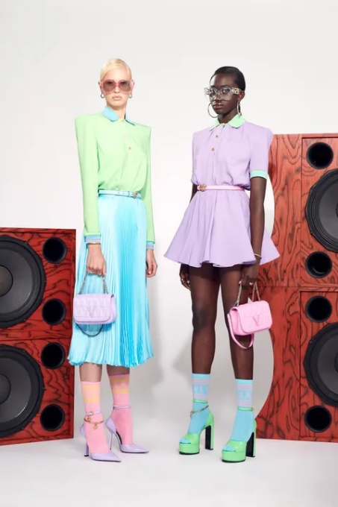
RESORT 2021
“nothing boring, people don’t want boring clothes right now’. Ze maakt gebruik van beter da een luide, sterke mix van Versace acid brights, pyrotechnische patchworks van archiefprints, en sexy slangenhuidpatronen. Versace houdt van een geklede vibe: de silhouetten waren welgevormd, kort en gestructureerd, met krachtige schouders uit de jaren '80; gouden ringen en kijkgaten waren in de stof geknipt en onthulden blote huid op glamoureuze, nauwsluitende zwarte jersey-nummers.
“I’d like to go out and have a good time”

https://youtu.be/LaJi1_F7g10 (vanaf 18:18)

GUCCI
Gucci is een luxueus modehuis, gevestigd in Florence, Italië. De productlijnen omvatten handtassen, readty-to-wear, schoenen, en accessoires, make-up, parfums, en woningdecoratie.Gucci werd opgericht in 1921 door Guccio Gucci in Florence, Toscane. Onder leiding van Aldo Gucci (zoon van Guccio), werd Gucci een wereldwijd bekend merk, een icoon van het Italiaanse Dolce Vita.

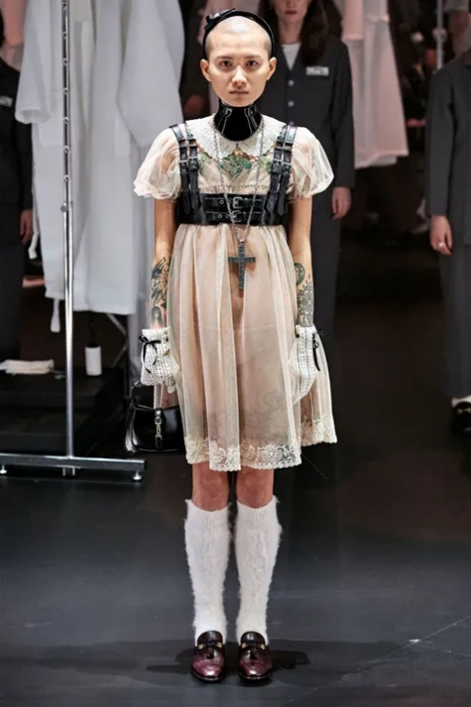
FALL 2020
Er waren er slip dresses, beha's, en jaren 70-door-de-jaren-'90 broekpakken; de kleren waardoor het Gucci house verliefd werd op mode. Hier keek hij verder terug in de tijd en liet hij zich inspireren door "de perfectie" van de kleding van kleine meisjes, zoals schortjurkjes en schooluniformen, en, zo leek het, door de outfits van de oppassers van die kleine meisjes, van nonnen tot verpleegsters inbegrepen.

Hij deed iets soortgelijks voor menswear; jeugd staat voor hem gelijk aan "schoonheid en vrijheid". Er waren hippieknipoogjes, grunge toespelingen en Moulin Rouge-op-de-prairie jurken. En nee, hij ging niet helemaal voorbij aan de kinky. Een lakleren harnas was het accessoire du jour.
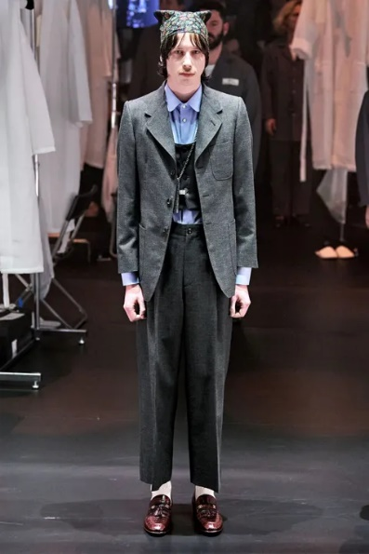
Zoals altijd werd de regelovertredende oneerbiedigheid van zijn kleding weerspiegeld door de niet-traditionele schoonheden die ze droegen.Een voice-over aan het begin en einde van de show, waarin de Italiaanse regisseur Federico Fellini de kunst van het filmmaken viert, verduidelijkte Michele's bedoelingen vandaag. "Fellini had het over de heiligheid van cinema en de rituelen van het filmbezoek," legde de ontwerper uit. "We behoren allemaal tot hetzelfde circus," vervolgde hij, "en ik wil dit ritueel echt blijven herhalen." Michele is een gelovige, en op zijn beurt ma akt hij ook gelovigen van ons.

https://youtu.be/fDCcii9l_MQ

IRIS VAN HERPEN
Iris van Herpen ziet Haute Couture als een transformatieve taal, een interdisciplinaire entiteit die ontstaat uit de ruimte waarin innovatie en vakmanschap in elkaar overlopen. De symbiotische relaties die gevonden worden in het ingewikkelde web van de natuur, de onzichtbare krachten die architectonische patronen structureren en de kwikzilveren dans waarin lichaam en geest elkaar kruisen, zijn invloeden die het visionaire creatieve proces vormgeven.
Het Iris van Herpen maison werd opgericht in 2007 en ze toont haar collecties op de Paris Fashion Week. Het merk staat voor slow fashion met een multi-disciplinaire aanpak in samenwerking met kunstenaars, architecten en wetenschappers. Elke collectie is een zoektocht om verder te gaan dan de huidige definitie van een kledingstuk, het verkennen van nieuwe vormen van vrouwelijkheid voor een meer zinvolle, diverse en bewuste mode voor de toekomst.
Iris van Herpen is opzoek hoe ze de vormen van het menselijk lichaam kan uitbreiden. Van Herpen viert vrouwelijke empowerment en laat zich in haar visie leiden door inspirerende vrouwen, zoals de wereldwijde klantenkring van het merk en muzes als Cate Blanchett, Beyoncé, Scarlett Johansson en Naomi Campbell.
Van Herpen is gefascineerd door architectuur en de manier waarop wij ruimte belichamen en sculpturen bewonen. Zowel mode als architectuur worden door Van Herpen gezien als een uiting van jezelf, cultuur en gemeenschap, die verbonden zijn met de tijd en het weefsel van de samenleving. Veranderingen in perceptie die worden uitgelokt door dichotomieën tussen hard en zacht, structuur en beweging, vormen de poëtica van het ambacht van het merk.
De grenzen van de industrie overschrijdend door ons gevoel van beperkingen te bevrijden, staat het merk bekend om de combinatie van opkomende technologieën zoals 3D-printen of lasersnijden met handwerk zoals borduren of draperen, waardoor Haute Couture ontstaat.
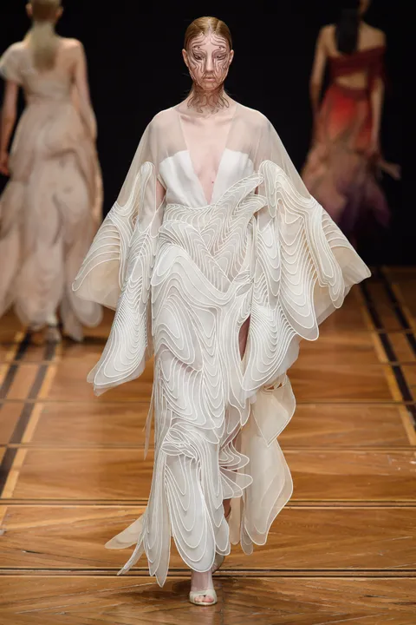
SHIFT SOULS, SPRING 2019
Hoewel haar structuren altijd veel visionairder zijn dan het gebruikelijke vertoon van couture, leek de toekomst als draagbare ontwerpen onzeker. Deze collectie, getiteld Shift Souls, drukte daarentegen lichtheid uit door middel van doorschijnende silhouetten met handgeplisseerde volumes, zachte patronen en een verleidelijke focus op het lichaam. Deze expressie van vrouwelijkheid zou zich kunnen vertalen naar een grotere zichtbaarheid voor Van Herpen; en met twee volle showdagen voor de boeg, legde het de lat hoog. "I see it not as one shift at a time so much as an evolution,," zei ze backstage, waarmee ze deze belangrijke sprong enigszins bagatelliseerde. Om de show af te sluiten, dompelden lichteffecten van kunstenaar Nick Verstand de modellen onder in een diepblauwe damp die de kleuren uitdoofde. Maar ze bleven zeker hangen in de geest.

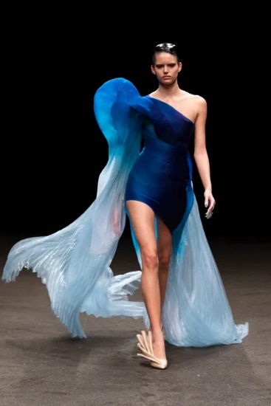
SPRING 2021
Voor het voorjaar werkte de Nederlandse couturier samen met Parley for the Oceans Ocean Plastic stof, gemaakt van ge-upcycled zeepuin, dat volgens haar van couturekwaliteit is. “Of course [couture] clients expect the highest quality out there, so you don’t want to go sustainable if you lower the quality,” she said on a Zoom call. “We are now at a moment where the quality [between an organic silk and a recycled polyester] is completely equal…. Now it’s really a matter of decision, it’s not a matter of choosing a quality. Basically, there’s not a lot of reason not to use sustainable materials anymore, other than changing your mindset.”

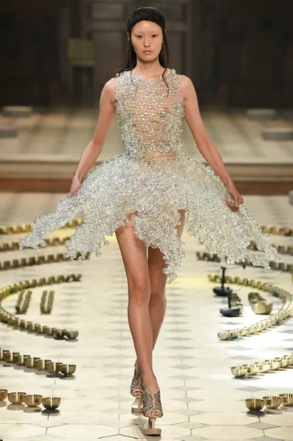
FALL 2016
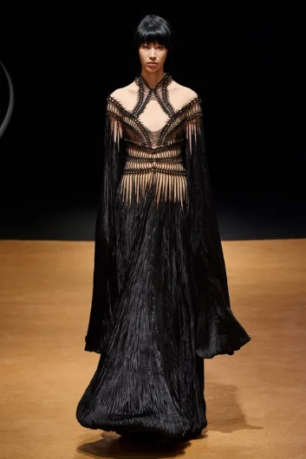
De jurk is gemaakt van handgeblazen glazen bellen,duizenden, met een siliconencoating en van Swarovski-waterdruppelkristallen met een siliconencoating. Beide waren technische hoogstandjes en futuristisch in hun aspect, net zo waardig aan "Manus x Machina" van de Met Gala 201. Van Herpen gebruikte de Shibori techniek om een honingraatachtig, gewatteerd effect te creëren op een korte jurk van dit materiaal dat bijna gewichtloos was. Het mooist van alles waren de plisse, met lijnen bedrukte organza jurken. Toen een van de modellen de zoom van haar gulle rok optilde, besefte je dat de lijnen recht waren. Het was de plooi die hun kronkelende rondingen creëerde. Dat brengt ons terug bij patronen en cymatica. Je hoeft niets van het onderwerp af te weten om verleid te worden door die delicate, sierlijke japonnen.

SPRING 2020
Het eerste model dat uit de duisternis tevoorschijn kwam, droeg een japon met een ingewikkeld lasergesneden zwart lederen korset. Maar wat opviel was toen ze zachtjes met haar armen begon te zwaaien zodat de geplooide mouwen golvende verlengstukken werden van een wortelstructuur. Verderop werden op organza bollen geschilderde en gedrukte geluidsgolven in lagen aangebracht als een trapsgewijze dimensionale vorm die als onder water deed.

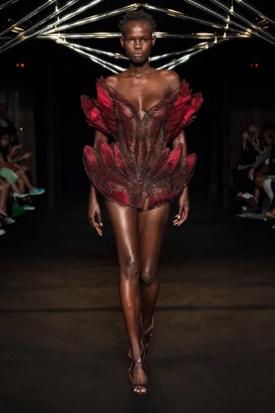
FALL 2018
Een dynamische minidress die golvend was met tweekleurig geverfde rode organza die met hitte was verbonden aan lasergesneden Mylar en zwart katoen. Net als verschillende andere looks knipoogden deze materiaalgolven naar de chronofotografie uit het Victoria tijdperk; hier in het bijzonder naar de lijnen van de vleugelbewegingen van vogels. Vergeleken met de kooivormen van roestvrij staal en katoen, zorgden twee cape-ontwerpen van vloeibaar gecoate organza uit Japan voor etherische uitdrukkingen van vloeibaarheid.

https://youtu.be/8TOSUXlhYGg (spring 2019)
https://youtu.be/44IFeCWQoiQ (spring 2021)
https://youtu.be/BLQ5c15629I (fall 2016)
https://youtu.be/ZntyUBryxbY (spring 2020)
https://youtu.be/0I_EWW8LbuI (fall 2018)

